单位名称：西安海汇万家实业有限责任公司

单位简介：

西安海汇万家实业有限责任公司，简称海汇房产，是以直营连锁为发展模式的西安本土房地产经纪机构，于2008年3月1日诞生于古城西安。
11年以来，企业历经市场考验，完成了从生存向发展的蜕变，在壮大的过程中建立了“海汇房产”品牌，形成了目前2个营销大区、1个新房中心、2大职能中心、1个权证中心、50余家门店、年交易额超过15亿的规模。
实现了200位同仁有车、150位同仁有房、40%以上的同仁在这里成家、入职1年以上的同仁实现了月稳定收入超过6000的基础梦想。

在企业发展第11个年头，因公司战略发展千人百店的目标和当前房产销售市场急剧爆发，诚招有野心有梦想的人士加入海汇，专业不限，公司提供免费岗前培训。

图片区：
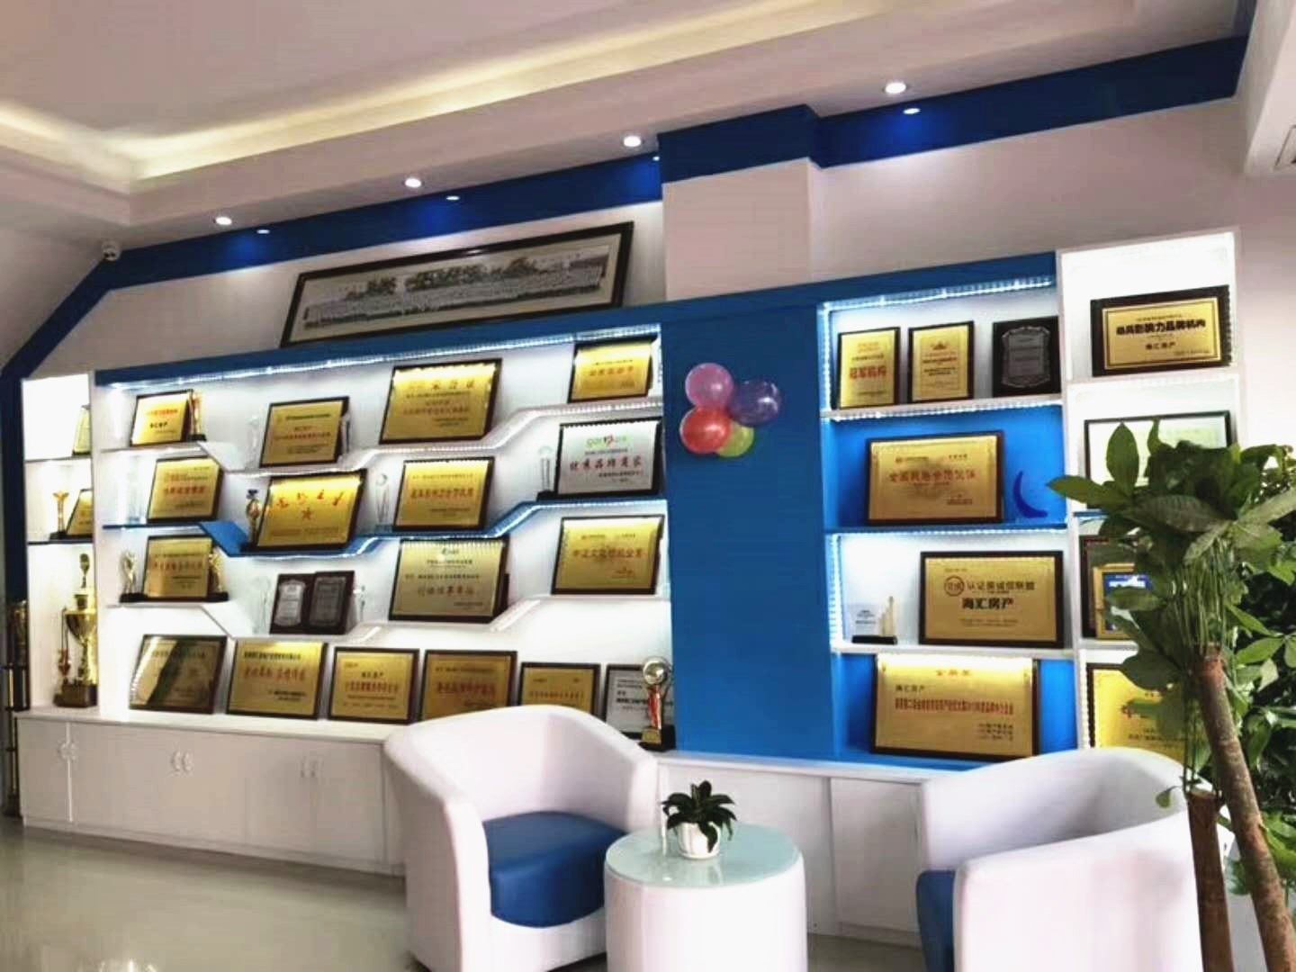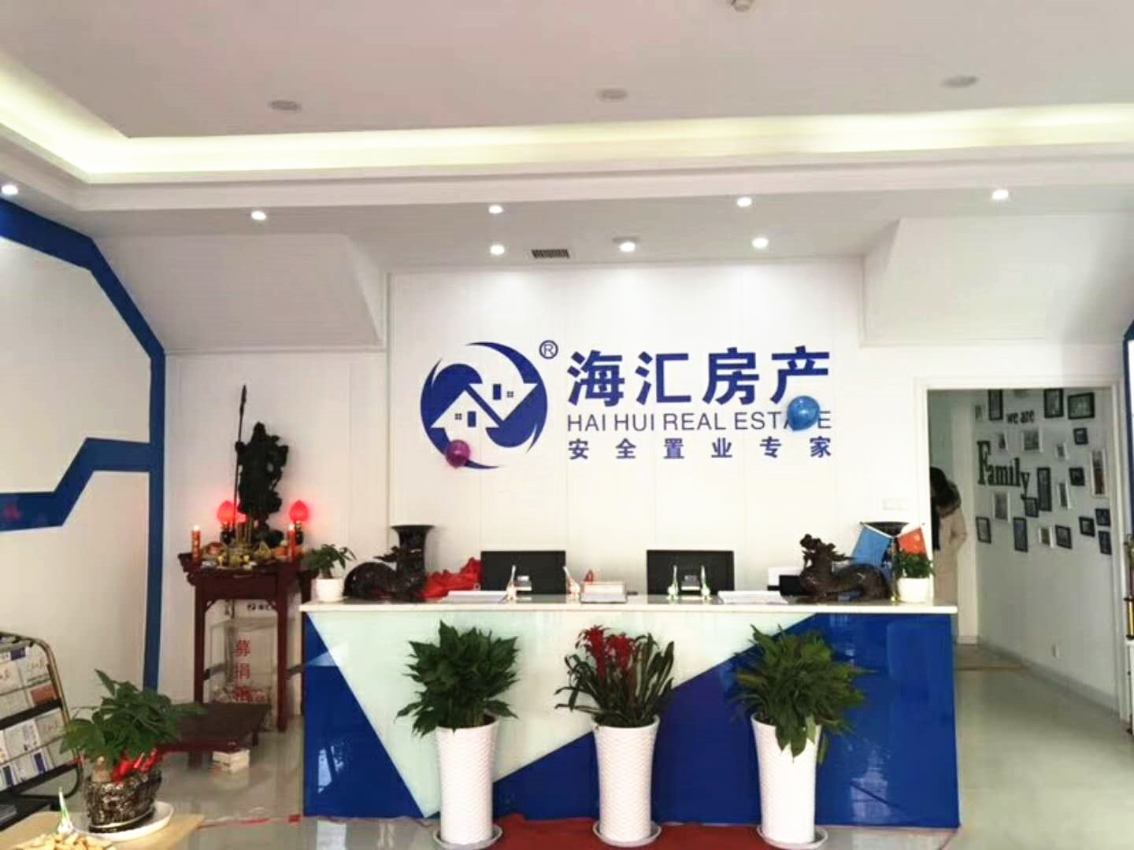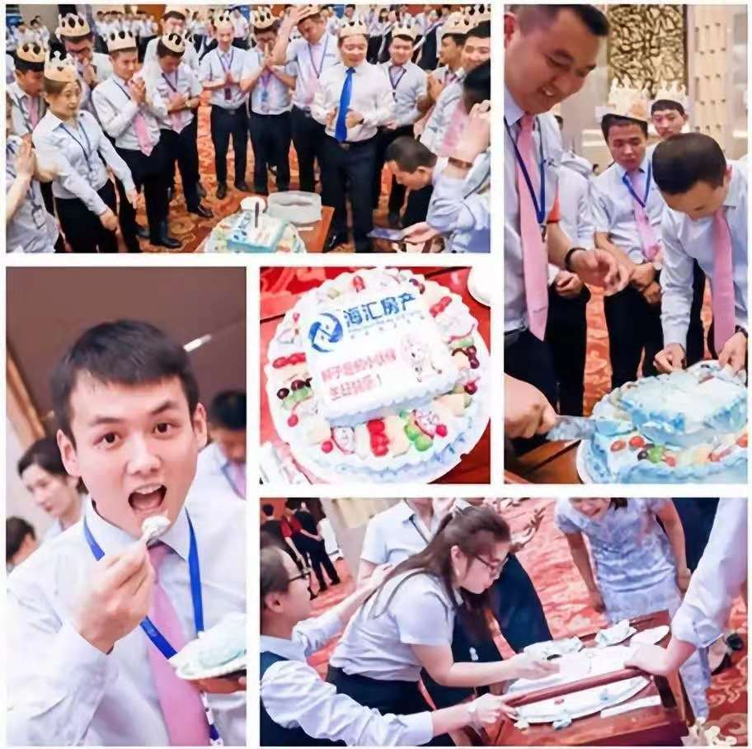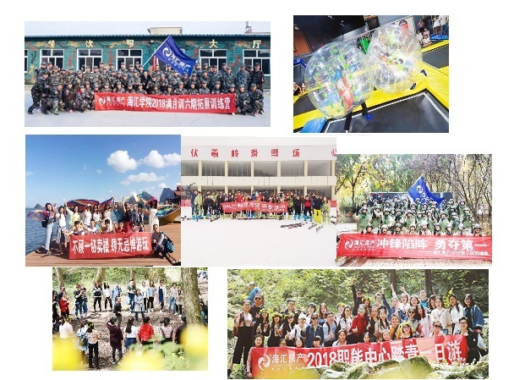

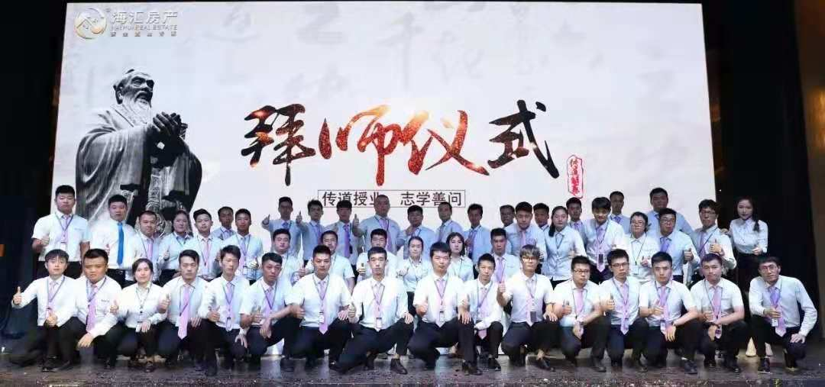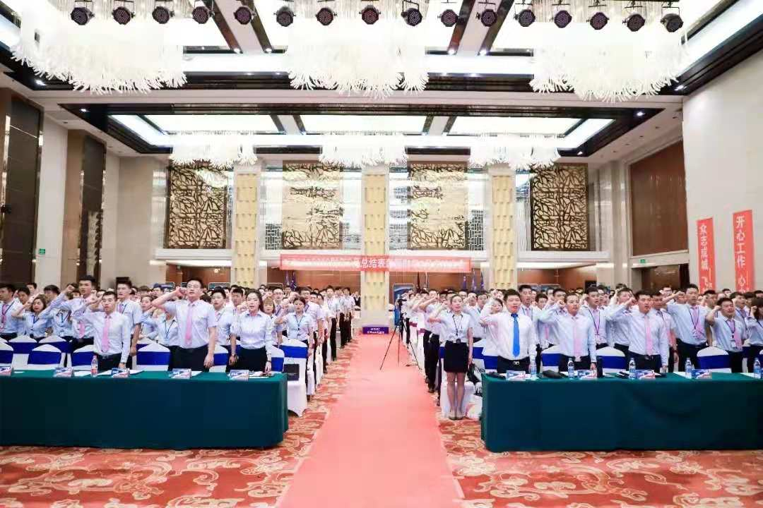

工作岗位：
门店经理/合伙人(4人)、门店经纪人(25人)、人事行政专员(4人)、金融专员(2人)
渠道专员（4人）
岗位要求：
男女不限，18-35岁，口齿清晰，性格开朗，责任心强。
人事行政专员：要求有过招聘或电话销售工作经验。熟练使用办公软件。薪资2800-6000元，月休6天。
门店经理/合伙人：要求1年以上房产中介经验，薪资5000起，享受分红和提成。
其他岗位：薪资3000-8000元，专业不限，经验不限，公司安排师傅带教，有专业的免费培训，帮助尽快学会工作内容。
待遇：
- 门店无经验人员无责薪资3500元，提成12%-50%不等。
- 工作时间：8：30—19:00 午休2个小时。法定节假日调休 。
3、享受公司爱心基金、安排师傅一对一带教，带薪培训、带薪假。
4、优秀员工：月度奖励300-1000元，年度国内外游8天。
5、入职一年后根据个人学习能力及综合表现，给予管理岗位实习。
6、提供免费岗前培训，月度团队活动，生日聚会等。
实习期工作地址：门店众多，就近分配

雁塔区电视塔、会展中心附近；曲江区大唐不夜城、海洋馆附近；
高新区科技路西口、鱼化寨、玫瑰大楼、大寨路、太白立交附近；长安区紫薇田园都市、绿地世纪城附近

联系人：周女士
电话 ：18602931110
简历邮箱：haihuihr10@163.com
总部地址：西安市南二环西段228号中海华庭北门海汇房产，
公交站：西桃园、地铁3号线：延平门

